
2、50-24+46=

65-23-23=

3、营业员一说： “今天上午卖出《少儿天地》 34 本，下午卖出 29 本。”
营业员二说：“今天卖出的《少儿科技》有46 本。”
- 今天一共卖出《少儿天地》多少本？

- 今天卖出的《少儿天地》比《少儿科技》多多少本？

4、第一行摆 17 个圆片，第二行摆 9 个圆片

- 第一行拿走（ ）个圆片，就和第二行同样多。

- 第二行添上（ ）个圆片，就和第一行同样多。

（1）第一行拿（ ）个圆片放到第二行， 两行的图片就同样多。

1 / 22

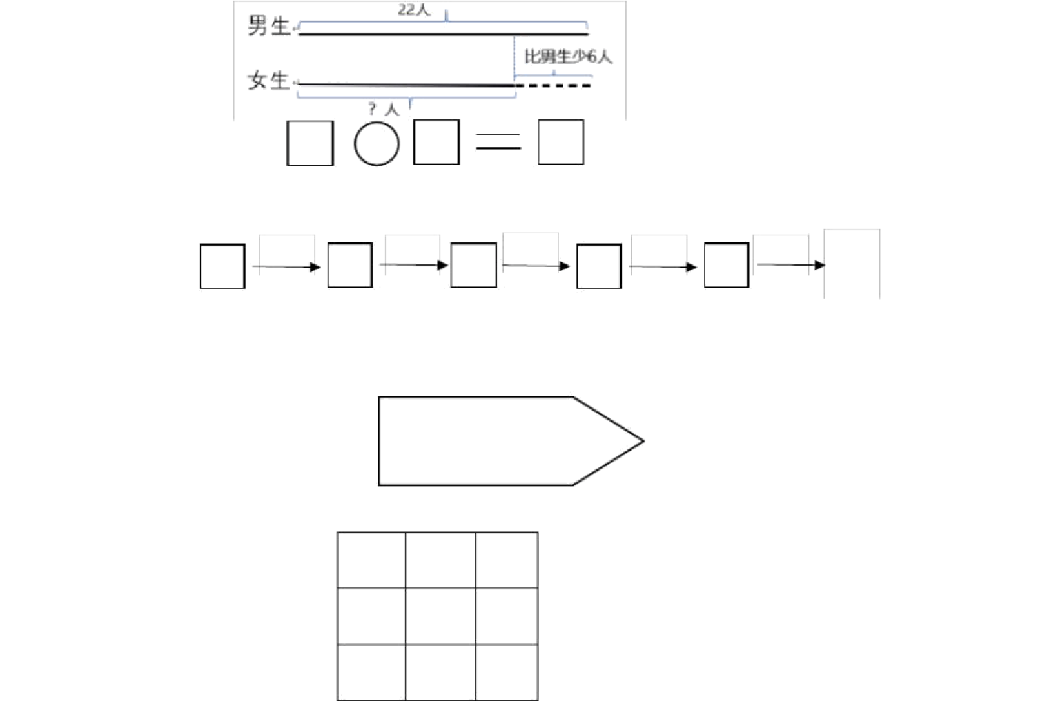
6、
-7
-7
-7
-7
-7
7
7、把下面的图形分成两个四边形
8、在空格里填数，使横行、竖列上的三个数相加的和都是
52 。
25
16
27
9

9、妈妈带了 90 元去买菜，卖肉花了 24 元，买蔬菜花了 32 元，回家的时候妈妈还剩（ ）元。
10 、小红：我能跳 72 下；小强：我比小红少跳 8 下；小芳：我比小强
多跳 13 下。

（1）小强能跳多少下？ （2）小芳能跳多少下？

11 、一条大鲨鱼，尾长是身长的一半，头长是尾长的一半。已知头长 2 米，那么这条大鲨鱼全长有多少米？

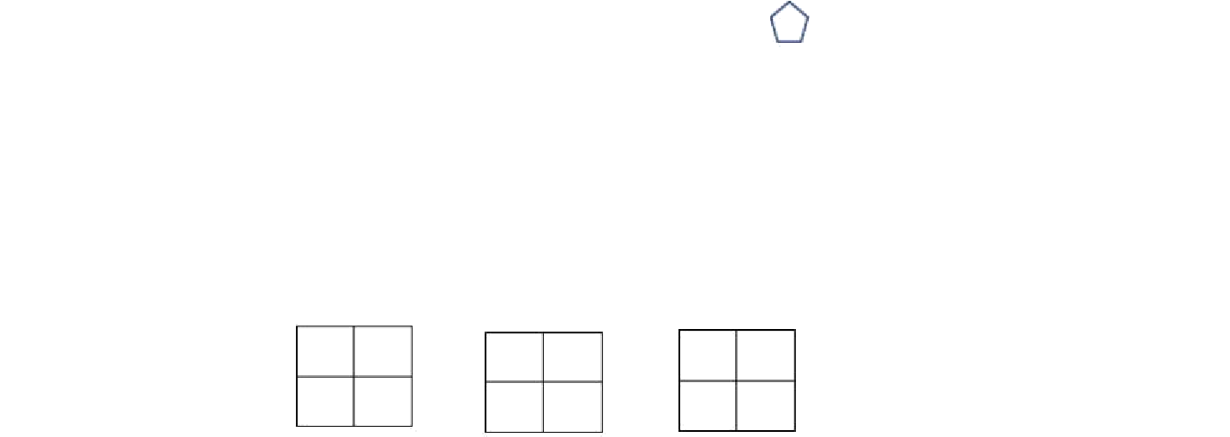14 、列出乘法算式并计算
12 、林林想用同样从的小棒摆出了
小棒，林林有多少根小棒？
6 个独立的
后，还剩下 4 根
13 、按规律填数
（1）36 、30 、（
）、18 、（
）、6
（2）
4
9
5
16
6
2
7
3
14
4
（1）2 个 6 相加，和是多少？

15 、小朋友们分组做游戏，如果每组 10 人，可以分成 3 组；如果每组 6 人，可以分成（ ）组。

16 、学校开联欢会，要搬 7 张桌子， 2 位老师抬一张， 4 个同学抬一张，现在有 4 位老师，如果一次搬完，还需要（ ）个同学。

17 、在一条长 30 米的过道上，两侧每隔 5 米种一棵树，两端都要种，一共要种多少棵树？

18 、分清楚算头算尾，只算一头，两头不算的区别
（ 1）22 小朋友排队，第 7 个到第 15 个是女生，女生有多少个？

（ 2）22 小朋友排队，第 7 个到第 15 个之间是女生，女生有多少人？

（ 3）期中考试原定于 11 月 8 日，现在推迟到 11 月 17 日，推迟了多少天？

19 、老师买了 21 支铅笔，想平均分给 5 个小朋友，发现买少了。聪
明的小朋友，你知道知道老师至少再买几支铅笔，就可以平均分了么？

20 、想一想，填一填
4×（ ）+4=4 ×6 6×（ ）-6=3 ×6

21 、班级搞活动，请几个同学搬凳子，如果每人搬 5 把，那么刚好

搬完；如果每人搬 6 把，那么余下 1 人没椅子搬。一共多少把椅子？

22 、一条大鲨鱼，尾长是身长的一半，头长是尾长的一半。已知头长 3 米，那么这条大鲨鱼全场有多少米？

23 、撘一个平行四边形至少要用（ ）根相同的小棒，至少增加
（ ）根小棒才能搭成另一个平行四边形。

24 、二（ 1 ）班借了一些羽毛球， 4 个 4 个地数多 3 个， 5 个 5 个地数也多 3 个，二（ 1）班一共借了（ ）个羽毛球。

25 、二（ 1 ）班借了一些羽毛球， 4 个 4 个地数多 3 个， 5 个 5 个地数也多 3 个，二（ 1）班一共借了（ ）个羽毛球。

26 、二（ 1 ）班借了一些羽毛球， 5 个 5 个地数正好， 6 个 6 个地数多 1 个，二（ 1）班一共借了（ ）个羽毛球。

27 、把 25 米长的铁丝剪成每段 5 米长的铁丝，共用了 24 分钟，每剪一次平均要用几分钟？

28 、小青、小怡、小季、小薇四个小朋友买同样的铅笔，小青买了
5 支，小怡买了 7 支，小季买了 8 支。现在 4 人平均分铅笔，小薇
付了 2 元 5 角，每支铅笔多少钱？

29 、判断题：把 16 个苹果分成 6 份，每份 4 个。 （ ）

30 、25 个小朋友坐船过河，河边只有一条小船，船上每次只能坐 5
人，至少要渡多少次才能使大家过河？（往返算一次）

31 、凸六边形有（ ）个角，比三角形多（ ）条边。

32 、从 18 里面连续减 3 ，减（ ）刚好减完。

33 、判断题：两个不同三角形可以拼成一个平行四边形。 （ ）

两个同样三角形可以拼成一个平行四边形。 （ ）

34 、5+5+5+4 不可以改写成（ ）来计算。
① 5×3+4 ②5×4+1 ③5×4-1

35 、同学们练操，第一队有 29 人，从第二队调了 9 个人到第一队
后，两个队的人数就一样多了，第二队原来有（ ）人。

36 、与计算 6÷6 用同一句口诀的算式是（
）人。

① 6 ×6 ② 6÷1 ③ 6＋6

37 、同学们练操，第一队有 53 人，从第一队调了 7 个人到第二队后， 两个队的人数就一样多了，第二队原来有（ ）人。

38 、成语字典 24 元，少年百科 39 元，故事书 18 元；小强用 100 元买了两本书，最多找回（ ）元，最少找回（ ）元。

39 、小军和 2 个好朋友一共买了 6 本本子共花了 18 元。平均每人买

了（ ）本本子，平均每人花了（ ）元，平均每本本子（ ） 元。

40 、84 比（ ）少 7，84 比（ ）多 7。

41 、二（1）班有 4 组，每组 6 人。全班乘车去秋游，乘（

合适。
）的车

① 35 座 ② 25 座 ③ 20 座
42 、数一数，以下图形各有几条线段？

（ ）条 （ ）条 （ ）条

43 、1 米+52 厘米 = 3 米×6=

44 、判断题：一辆公共汽车高约 3 米。 （ ）

45 、估一估，黑板大约长（ ）米，高（ ）米。

46 、一本书 72 页，第一天看了 36 页，第二天看了 25 页。

- 第三天应该从第几页开始看起？

- 第三天看多少页，就能全部看完？

47 、 3 个小熊和 4 个布娃娃一共 34 元， 3 个小熊和 1 个布娃娃一

共 22 元。

  - 一个布娃娃多少钱？

  - 一个小熊多少钱？

48 、一根绳子长 | 20 | 米，对折两次后的长度是多少？
49 、一根绳子长 | 16 | 米，对折三次后的长度是多少？

50 、有两根各长 43 厘米的纸条，粘贴在一起的接头部分是贴后的纸条长多少厘米？
8 厘米 .粘

51 、我用正好 6 厘米长的小刀量故事书的宽，正好量了 2 次。

（ 1）故事书的宽是多少？

（ 2）用 4 厘米长的橡皮，要量多少次？

52 、有三条线段， 第一条线段长 9 厘米，第二条线段长条线段长 14 厘米。
- 第三条线段比第二条线段长（ ）厘米。

- 第一条线段比第三条线段短（ ）厘米。

- 三条线段一共长（ ）厘米。
7 厘米，第三

（ ）。

① 100 厘米 ② 90 厘米 ③ 105 厘米

54 、一根 12 米长的绳子，剪了 3 次，平均每段长（

① 4 米 ② 3 米 ③ 6 米
）米。

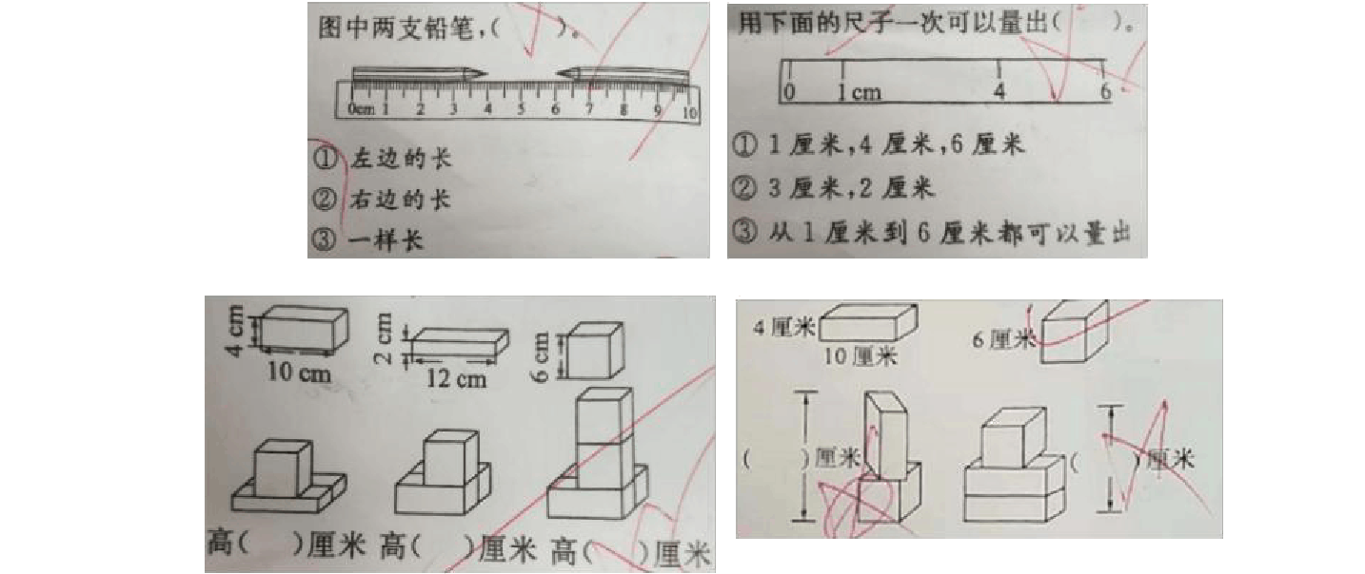56 、每相邻两根电线杆之间的距离是 7 米，第 1 根到第 6 根之间的距离是多少？
55 、

57 、8 个 7 是（ ），比 6 个 7 多（ ）。

以上内容仅为本文档的试下载部分，为可阅读页数的一半内容。如要下载或阅读全文，请访问：https://d.book118.com/458111120143006031

